Warszawa, 14 listopada 2018 r.

Informacja prasowa
Koleją z centrum Wrocławia przez Wrocław Swojczyce, Wojnów do Jelcza

Jeszcze w tym roku rozpoczną się prace przy odnowie kolejowej trasy z Wrocławia
do Jelcza. Wartość inwestycji wyniesie ponad 75 mln zł. Za rok z Wrocławia Sołtysowic przez Swojczyce, Wojnów, Nadolice do Jelcza Miłoszyc pojadą pasażerowie. Kolej zapewni sprawny i krótki dojazd do centrum z północno-wschodniej części wrocławskiej aglomeracji. Będzie pięć nowych przystanków.

PKP Polskie Linie Kolejowe S.A. podpisały umowę na opracowanie dokumentacji projektowej
i wykonanie robót budowlanych dla rewitalizacji linii kolejowej nr 292, na odcinku Jelcz Miłoszyce – Wrocław Sołtysowice. Inwestycja składa się z dwóch części: części A – kolejowej – która zostanie podpisana przez PLK oraz części C – podpisanej przez Gminę Czernica.
Wprowadzenie kolejowej komunikacji pasażerskiej na trasę Wrocław Sołtysowice – Jelcz Miłoszyce stworzy możliwość dogodnych dojazdów do centrum miasta dla mieszkańców północno-wschodnich osiedli Wrocławia. Zrewitalizowany odcinek zapewni także możliwość połączenia tej trasy ze stacją Wrocław Główny, od wschodniej strony, przez Jelcz Laskowice i Wrocław Brochów. Odnowiona linia kolejowa będzie stanowić dogodną alternatywę dla zatłoczonych tras drogowych, m.in. przy dojazdach do pracy i szkół.
Zrewitalizowany będzie 21 km odcinek linii, od stacji Wrocław Sołtysowice do Jelcza Miłoszyc. Stacje i przystanki, wraz z drogami dojścia, zostaną dostosowane do obecnie obowiązujących standardów, umożliwiając dostęp do kolei podróżnym o ograniczonej mobilności. Pięć nowych przystanków, Wrocław Popiele, Wrocław Strachocin, Wrocław Wojnów Wschodni, Nadolice Małe, Chrząstawa Mała ułatwi dostęp do kolejowej komunikacji. Planowana jest wymiana torów, rozjazdów, urządzeń sterowania ruchem kolejowym oraz elementów sieci trakcyjnej.
Dla zwiększenia przepustowości linii zbudowana będzie tzw. mijanka oraz przebudowany układ torowy na stacji Wrocław Swojczyce. Po robotach pociągi pasażerskich pojadą z prędkością do 120 km/h.
Druga część umowy, podpisana przez Gminę Czernica, dotyczy budowy parkingów i wiat rowerowych przy przystankach osobowych w Chrząstawie, Nadolicach Wielkich, Nadolicach Małych i Dobrzykowicach Wrocławskich. Wartość tej umowy wynosi 1, 733 mln zł. Wykonawcą jest konsorcjum firm z liderem TRACK TEC Construction Sp. z o. o.

Wykonawcą umowy, obejmującej opracowanie dokumentacji projektowej i wykonanie robót budowlanych w ramach projektu pn.: „Rewitalizacja linii kolejowej 292 na odcinku Jelcz Miłoszyce – Wrocław Sołtysowice w celu przywrócenia przewozów pasażerskich we WrOF” Część A jest konsorcjum firm, którego liderem jest firma ETF POLSKA Sp. z o.o. Wartość umowy wynosi 75 065 500 zł (netto). Inwestycja jest finansowana ze środków Unii Europejskiej, w ramach Regionalnego Programu Operacyjnego Województwa Dolnośląskiego 2014-2020.
Realizację umowy przewidziano do końca września 2019 r.

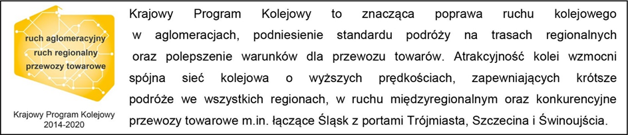

Kontakt dla mediów:
Mirosław Siemieniec
Rzecznik prasowy
PKP Polskie Linie Kolejowe S.A.
tel. 694 480 239
rzecznik@plk-sa.pl

